**Objetivos del módulo**

En términos generales esperamos que a lo largo de este módulo podamos:

* Conocer la arquitectura y funcionamiento básico de la computadora.
* Conocer a grandes rasgos el funcionamiento e interrelación de los distintos componentes del sistema.

# Componentes de una computadora

¿Qué significan los términos hardware o software? Las computadoras deben su funcionamiento a esos dos elementos básicos. El primero, como su nombre lo indica, es la parte “dura” de un sistema informático, los componentes electrónicos en sí, como placas de video, memorias, teclados, todo componente tangible que utilizamos para interactuar con nuestro ordenador. El segundo, es la parte “blanda” que proporciona las instrucciones necesarias para realizar una determinada función, como, por ejemplo, los sistemas operativos, los juegos, programas de usuario y demás. Como vemos, tanto el hardware como el software dependen el uno del otro para poder existir.

**Esquema general de una computadora**:

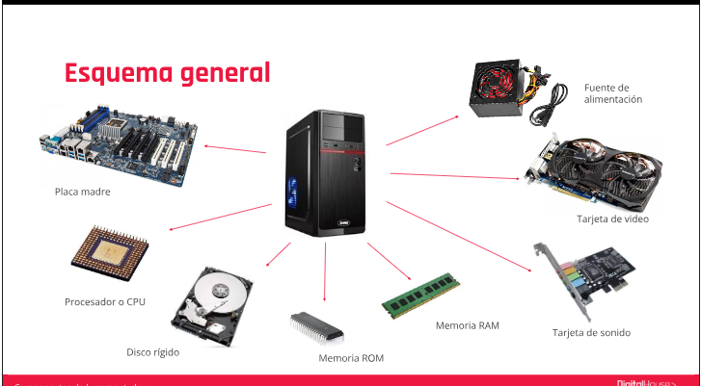

**Placa madre o motherboard**:

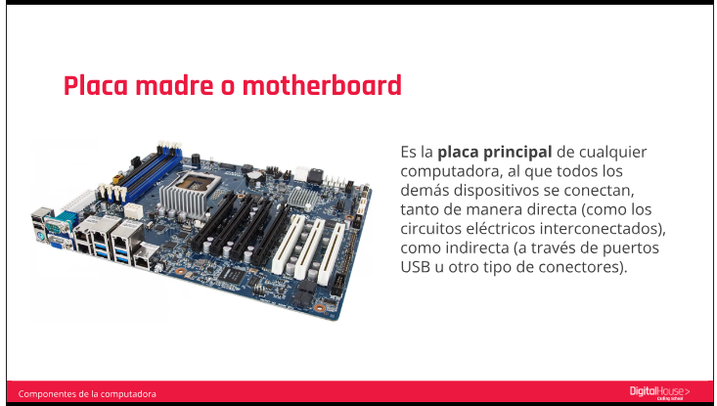

**Procesador**:

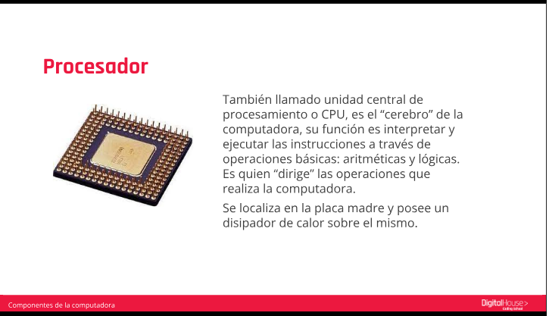

**Memoria Ram y Rom**:

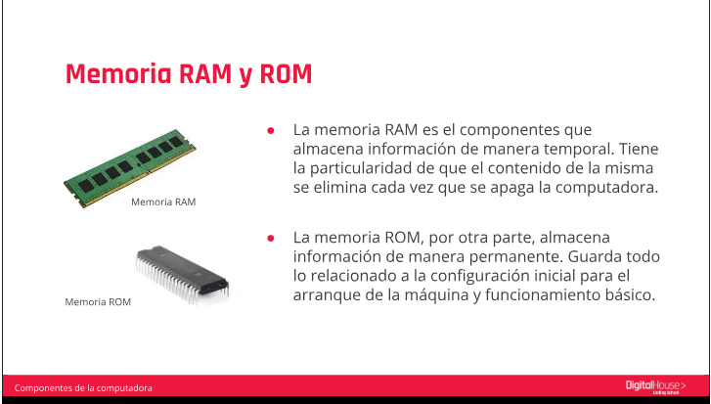

**Placa de video y sonido**:

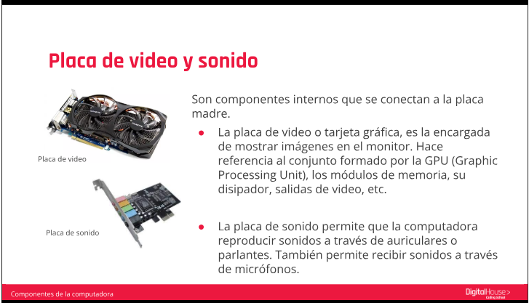

**Dispositivo de almacenamiento secundario**:

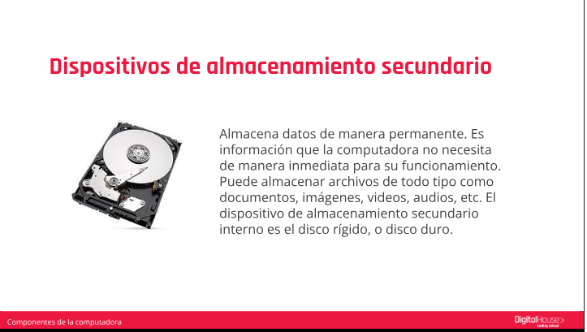

**Fuentes de alimentación**:

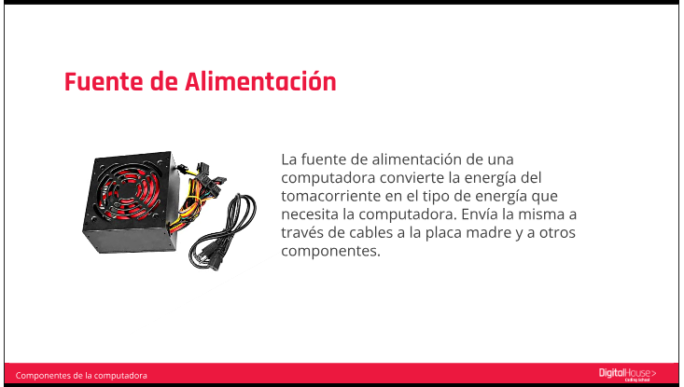

**Componentes externos de una CPU**:

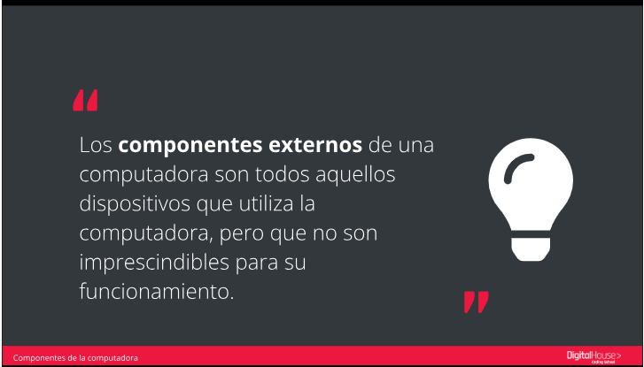

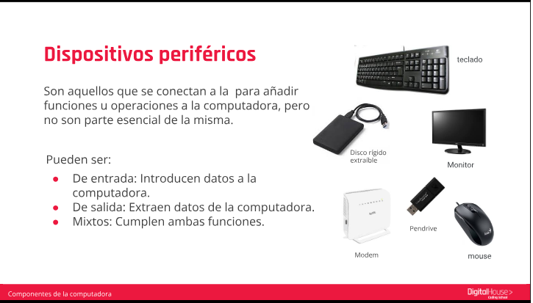

**Dispositivos de entrada, de salida y mixtos**:

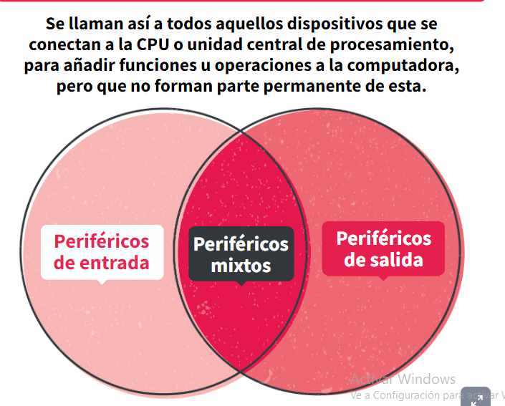

**Perifericos de entrada**:

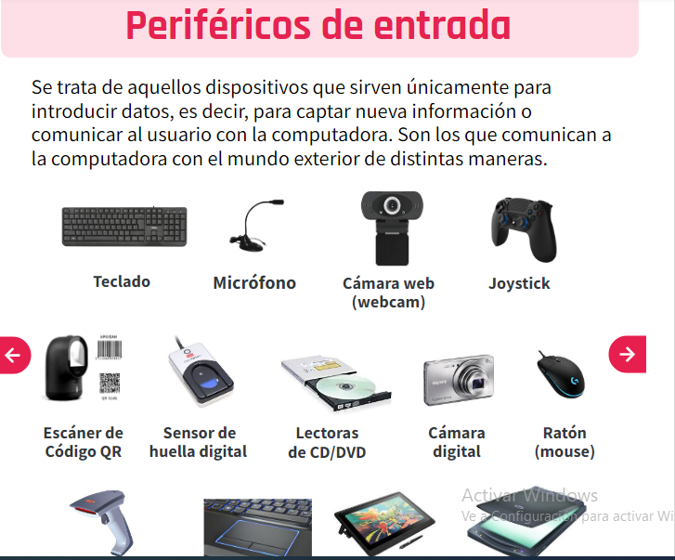

**Periféricos mixtos**:

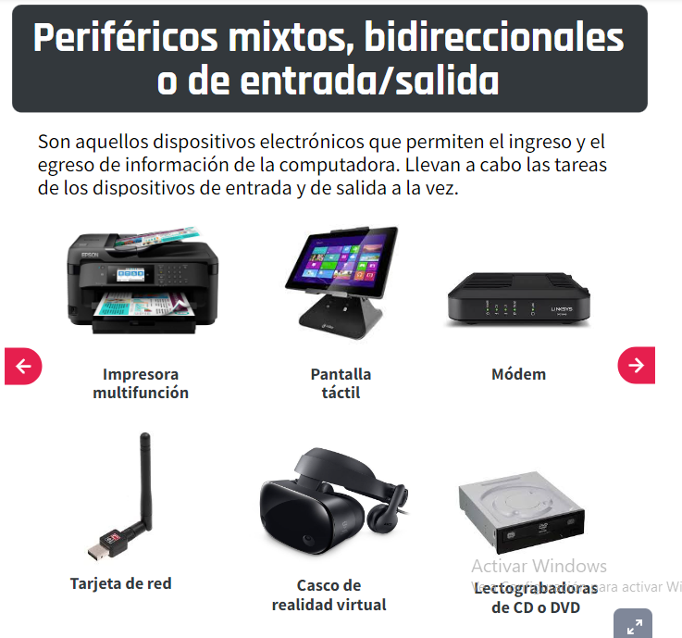

**Periféricos de salida**:

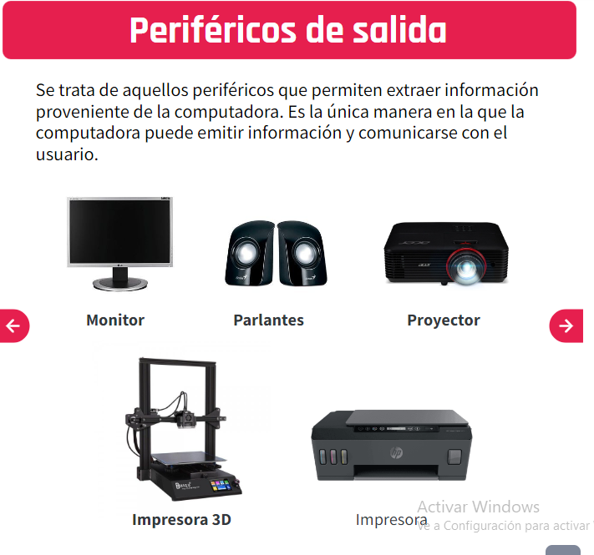

**Arquitectora de comunicación entre componentes**:

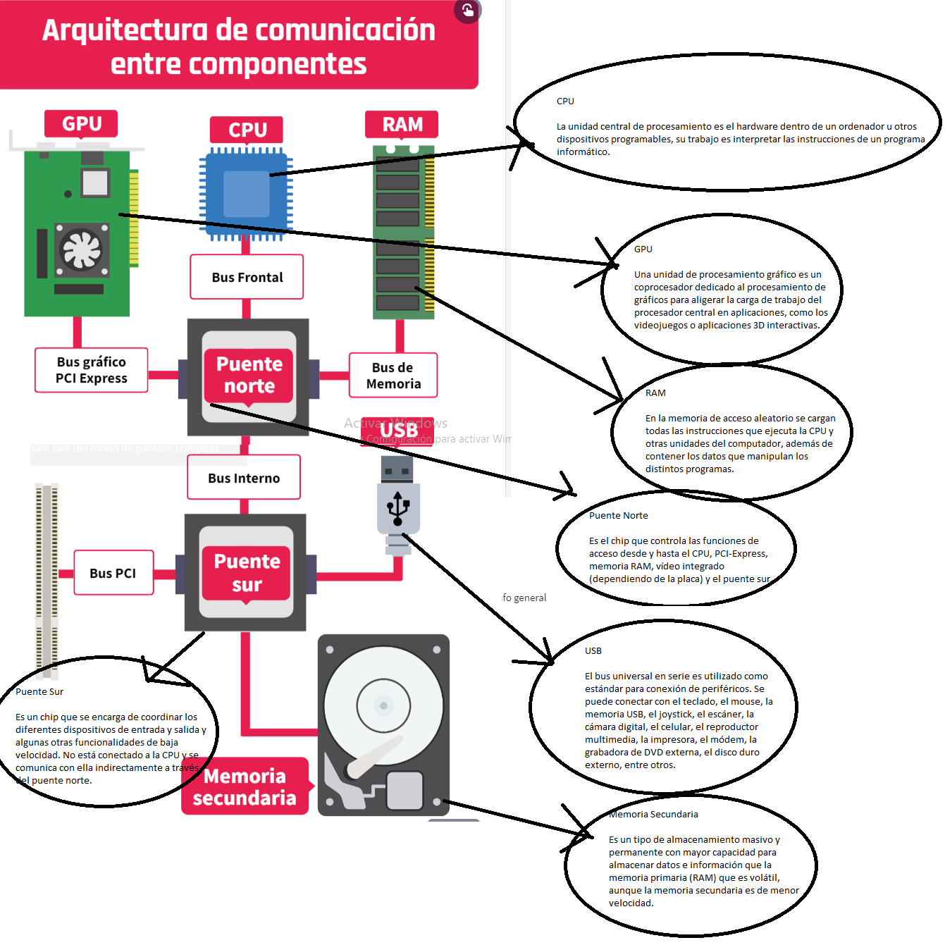

**Unidad de Procesamiento Central (CPU)**:

# Unidad de Procesamiento Central

Podríamos decir que el Procesador, denominado también Unidad de Procesamiento Central o CPU, es el "cerebro" de un sistema informático ya que controla el funcionamiento de todo el hardware y el software. En efecto, ejecuta instrucciones almacenadas como números binarios organizados en la memoria principal, por lo que, cuanto más potente sea tu procesador, más rápido podrá hacer las operaciones y más rápido funcionará tu dispositivo en general. Entre otras cualidades, es también el encargado de leer, interpretar y procesar las instrucciones primero del Sistema Operativo, y después de los programas o aplicaciones que tenés instalados en el ordenador.

Llegados hasta acá, sigamos descubriendo quién piensa dentro de nuestras computadoras, quién se encarga de ejecutar cada una de las tareas y cómo lo hace.

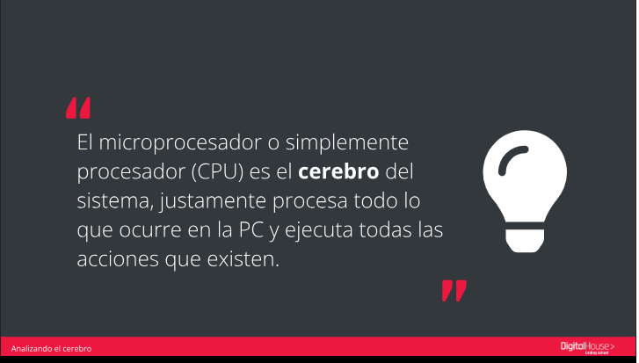

**Como funciona el CPU**:

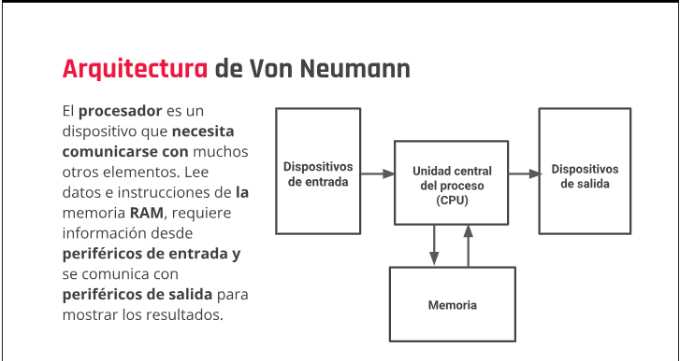

**Zocalo o Socket CPU**:

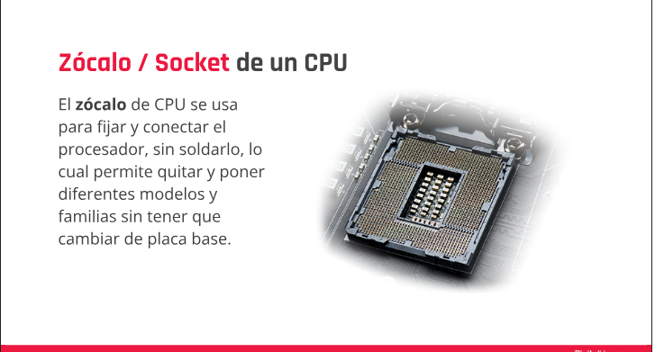

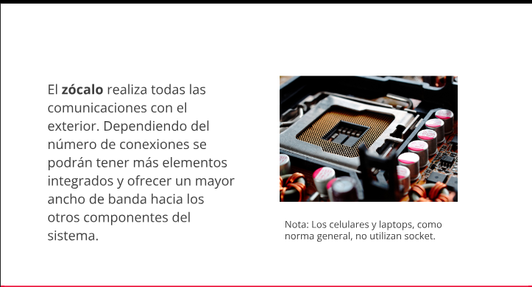

**Núcleos o Core**:

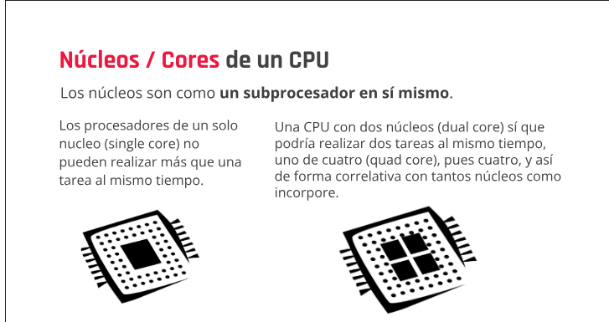

**Hilos o treads CPU**:

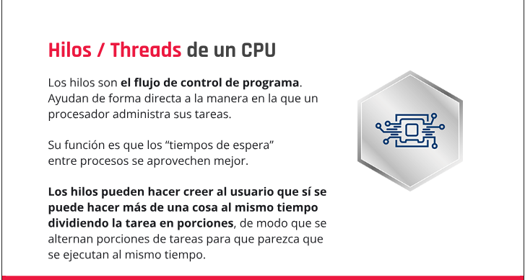

**Memoria cache CPU**:

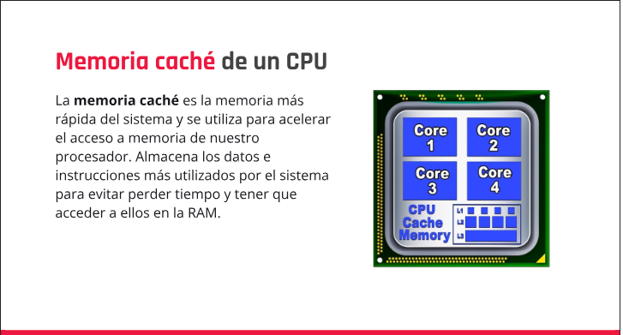

**Frecuencia de CPU**:

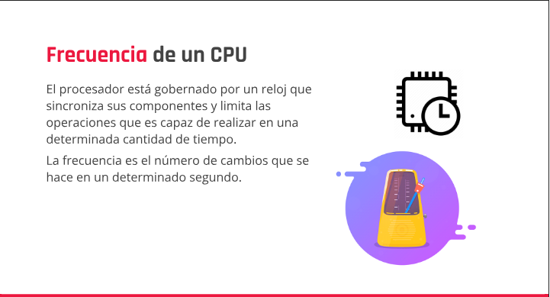

**Rendimiento de un CPU**:

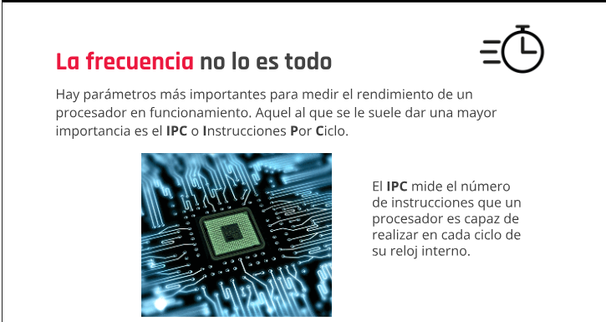

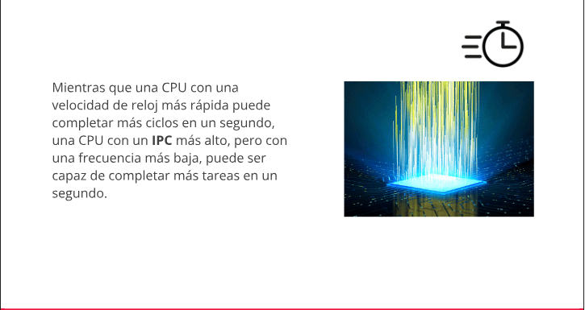

**Evolución de los mircroprocesadores en el tiempo**: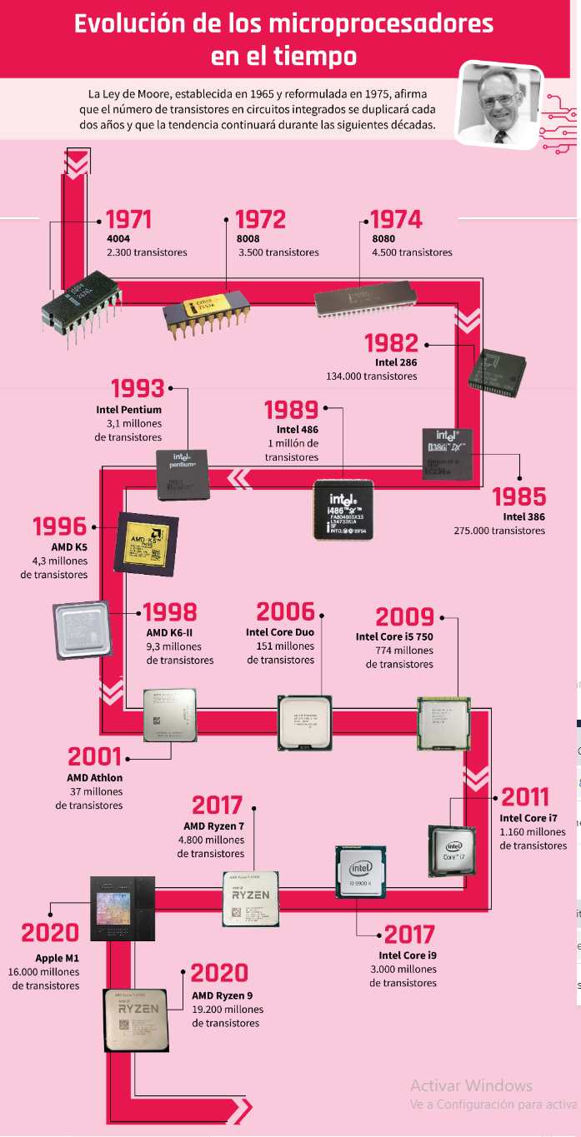

**Arquitectura de Von Neuman**:

La mayoría de las computadoras actuales están inspiradas en el modelo de Von Neumann. A pesar de los años transcurridos desde su publicación, la estructura interna de las computadoras que utilizamos hoy en día, aún conservan la mayor parte de las características propuestas por el matemático y físico húngaro. A continuación, vamos a conocer un poco más sobre este modelo.

